RELATÓRIO DE ATIVIDADES 2018 e 2019
Descrições das principais atividades promovidas pelo Instituto Nova Amazônia- INÃ ao longo do ano de 2018.

INSTITUTO NOVA AMAZÔNIA- INÃ
O Instituto INÃ foi criado a partir da preocupação e incomodo com grande demanda de comunidades em situação de risco e populações tradicionais que não possuem apoio técnico e social para o seu desenvolvimento sustentável, econômico e igualitário. Técnicos e pesquisadores de diversas áreas que já apoiavam estes grupos, uniram forças para criar uma instituição que prime pela transparência, ética e mudança da realidade local. Juntamos nossos sonhos e dos diversos atores para melhorar a condição de vida de populações tradicionais e grupos sociais. O Grupo formado por pessoas que tem trabalhos há cerca de dez anos voltados para pescadores(as) artesanais, catadores(as) de materiais recicláveis, juventude e agricultores(as) familiares, percebeu a falta de entidades e instituições que promovam o acompanhamento necessário para o desenvolvimento organizacional destes grupos. A partir daí várias reuniões aconteceram para discutir formas de apoio aos grupos, bem como, a forma de apoio de cada indivíduo que de maneira voluntária se colocaria a disposição dos trabalhos a serem desenvolvidos. O Instituto é formado por Biólogos, Pedagogos, Advogado, Antropólogo, Assistente Social, dentre outros profissionais. Estes profissionais atuam na formação e capacitação técnica dos associados das cooperativas e associações. Antes do Instituto se constituir como pessoa jurídica, mas ainda em forma de grupo organizado, os voluntários ministravam cursos gratuitos sobre cooperativismo solidário, ordenamento pesqueiro, direitos humanos e seguridade social, dentre outros. Desta forma colaboram com a organização social das entidades e promovem o conhecimento sobre os direitos e deveres de cada grupo.
No dia 19 de Outubro de 2018 a equipe técnica do INÃ esteve na Comunidade da Vila do Chaú onde acontece o projeto Biblioteca Comunitária, coordenadora pela educadora Andrea, que tem como objetivo de desenvolver a habilidade da leitura e da escrita em crianças, jovens e adultos. O projeto receberá apoio do Instituto Nova Amazônia para continuar nesta empreitada tão importante, ressaltando que até o presente momento o projeto não havia recebido apoio de nenhum órgão governamental ou não governamental.

Abaixo algumas fotos do referido projeto:

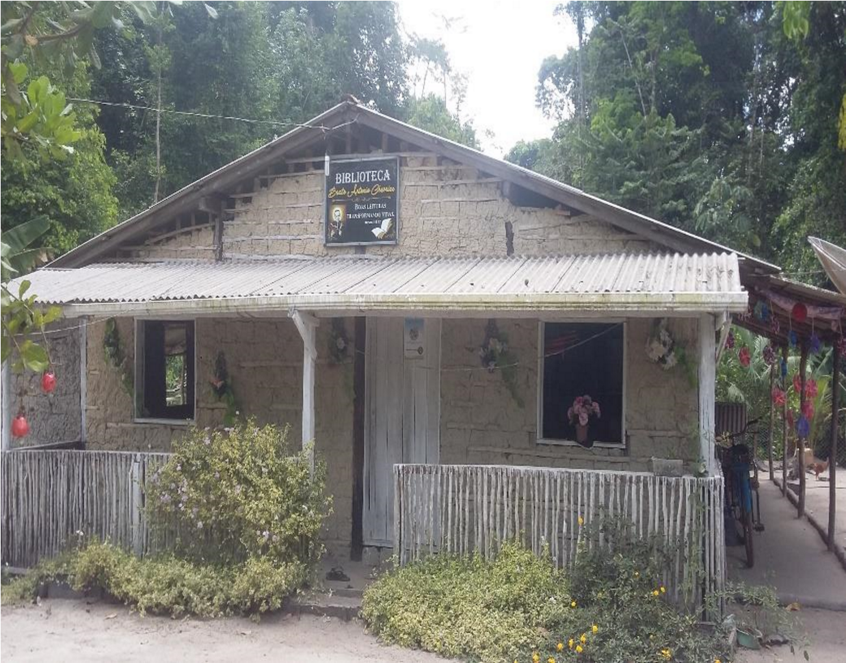

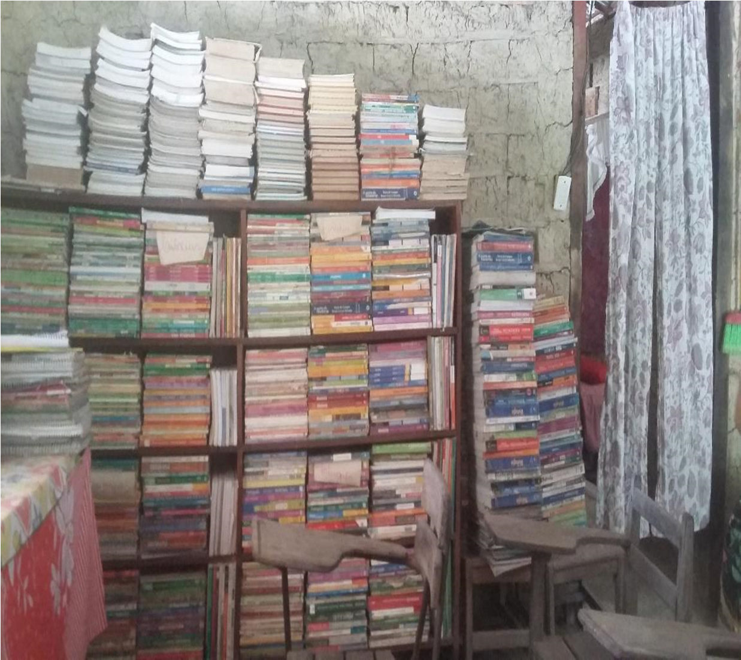

No dia 20 de novembro 2018 no município de Tracuateua aconteceu o “II Seminário Municipal sobre Equidade Racial Negra: de onde viemos? para aonde vamos?" promovido pela Associação dos Remanescentes Quilombolas da Comunidade do Torres (ARQUIT), em pareceria com o Instituto Nova Amazônia- INÃ. O objetivo era discutir e fortalecer o debate sobre a equidade racial e as desafios que estão por vir.
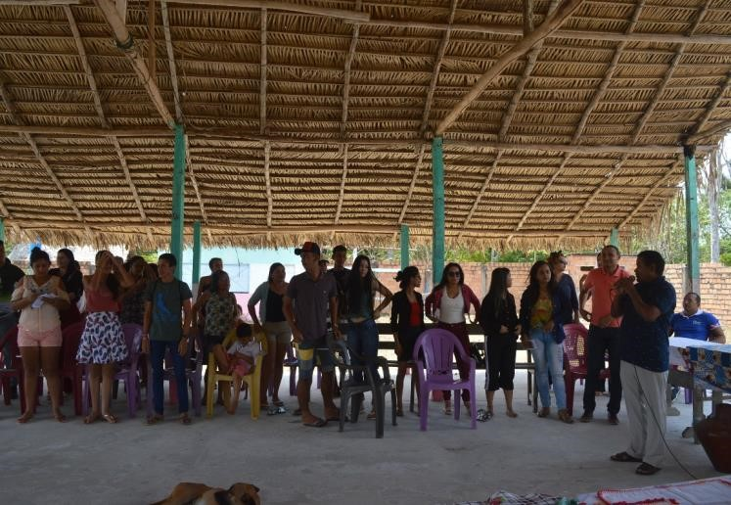
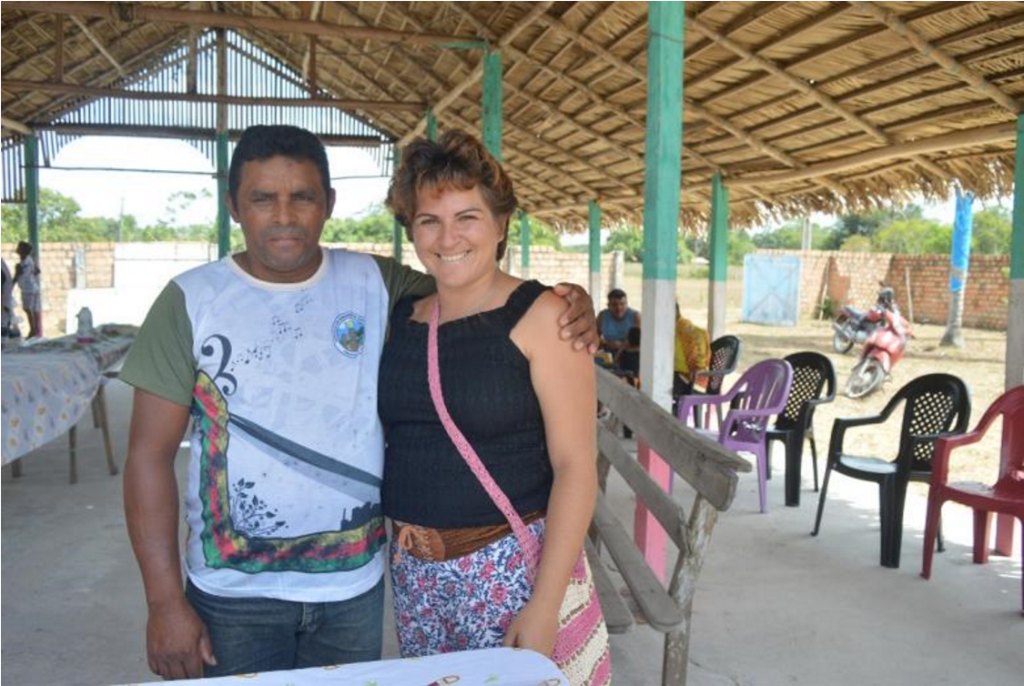

Ainda em alusão ao dia da Consciência Negra, o INÃ recebeu o convite por parte da Escola Casa da Amizade para realizar uma palestra sobre a importância desta data. Assim no dia 21 de Novembro estivemos reunidos com alunos e alunas da referida escola para um momento de reflexão e conhecimento sobre a luta e memória do povo negro.

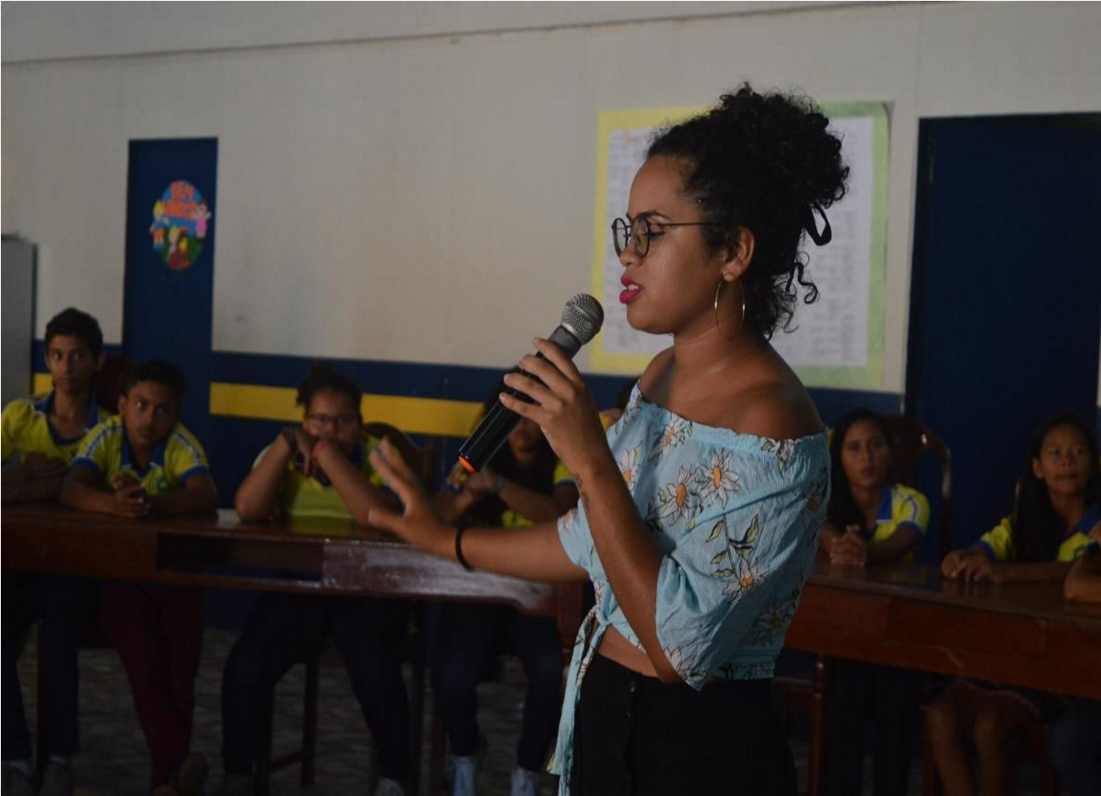
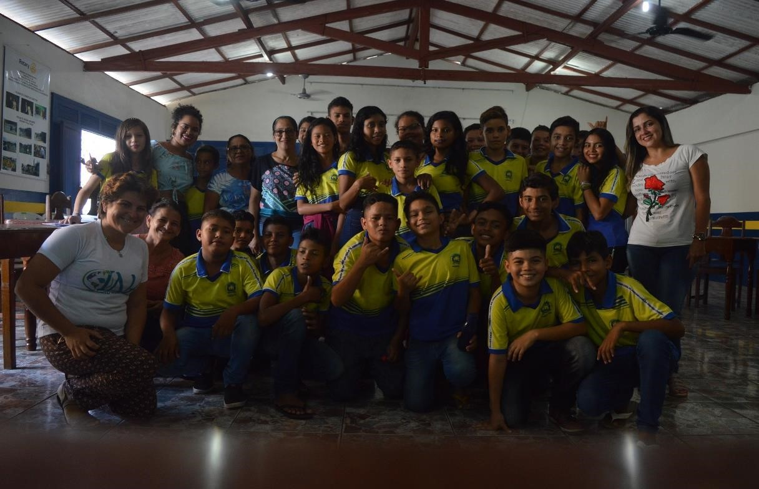

No dia 23 de novembro de 2018, o Instituto Nova Amazônia-INÃ , em parceria com a Fundação Educadora de Comunicação, realizou a palestra "A Importância da Qualificação em Libras dos Profissionais de Órgãos Públicos e Instituições em Geral". Uma iniciativa do INÃ que teve como objetivo chamar atenção da população Bragantina para a importância da qualificação em LIBRAS para os profissionais que atuam em órgãos públicos e privados também, para melhorar as condições de vida da pessoa surda.

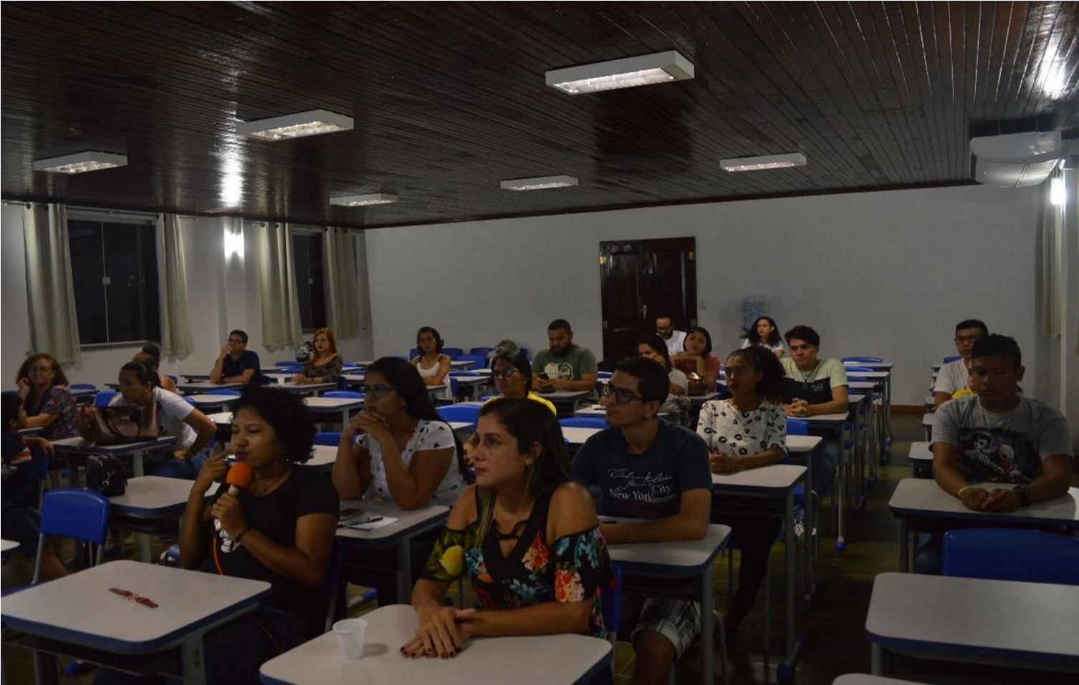

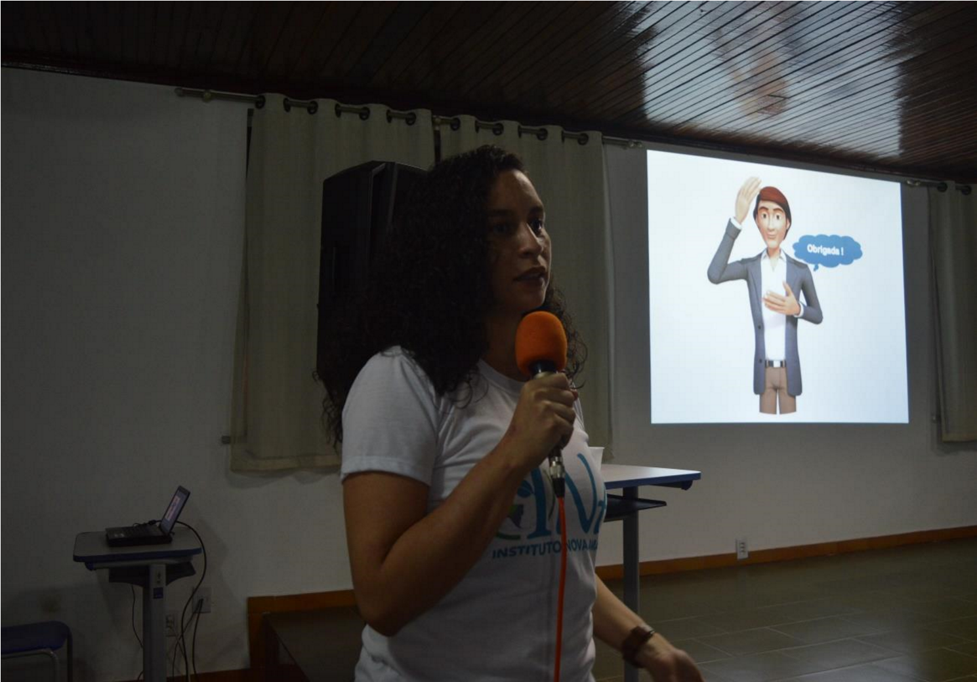

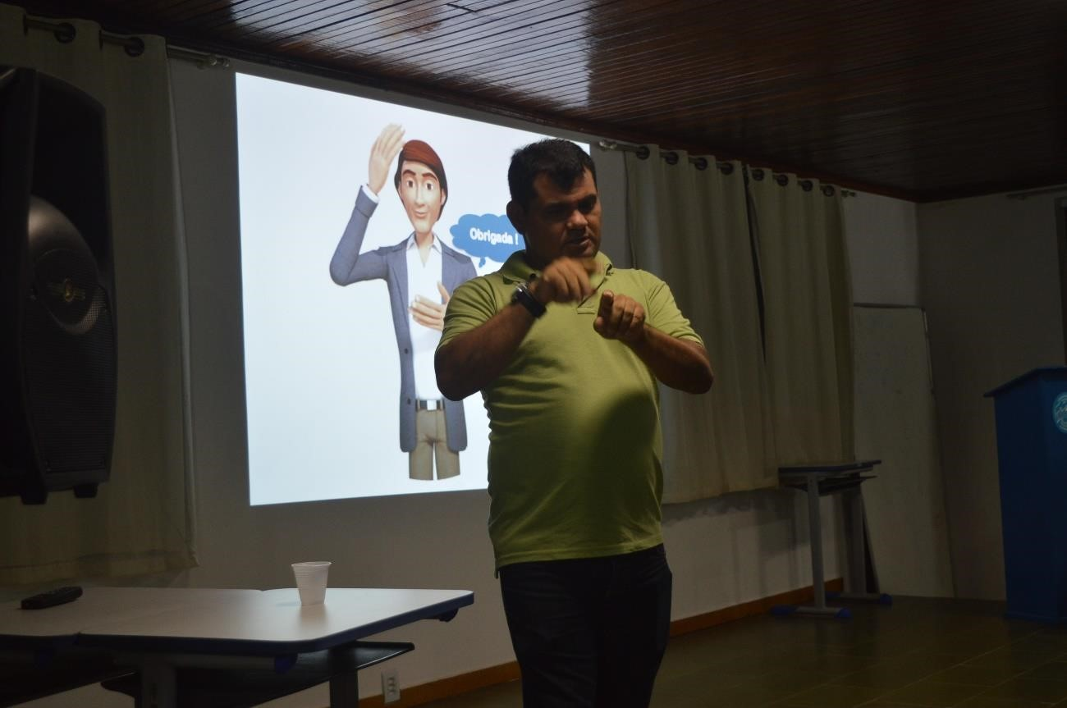

Em dezembro, aconteceu mais uma Campanha de Natal Solidário. Este ano em 15 de Dezembro estivemos na Vila do Chaú, para realizar atividades lúdicas e brincadeiras para 80 crianças. Além das brincadeiras, também tivemos o Teatro dos Palhaços, realizado em parceria com o prof. Ribamar e Prof, Beatriz; Bazar Solidário e a doação de brinquedos arrecadados. Foram doados também kit escolares para 10 crianças que farão parte do projeto Biblioteca Comunitária no ano de 2019.

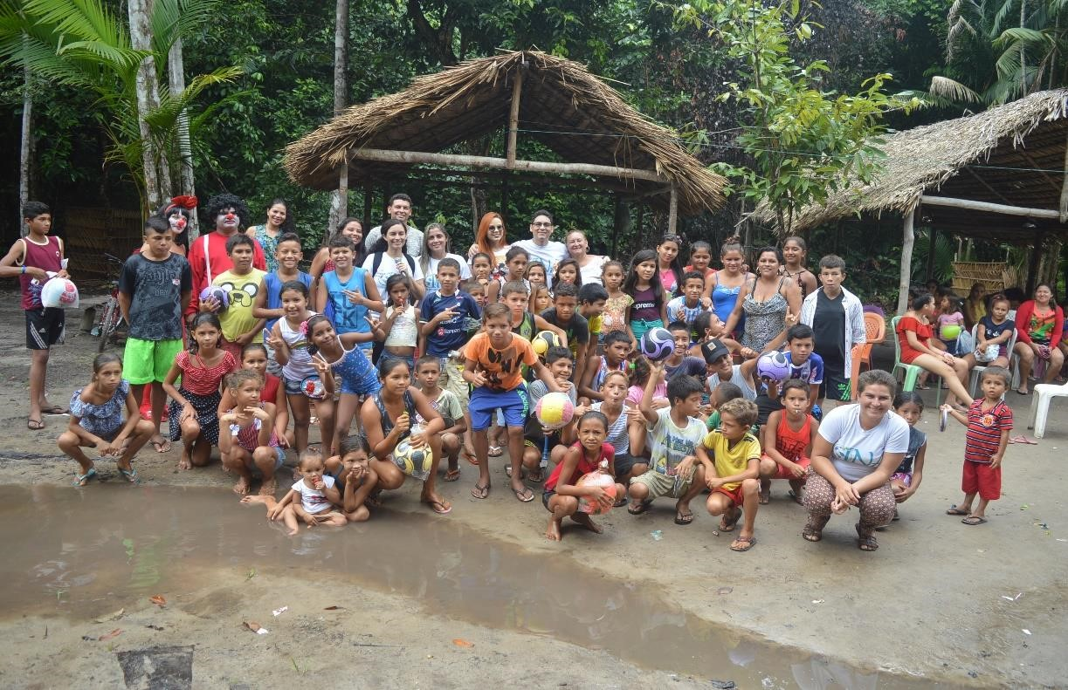
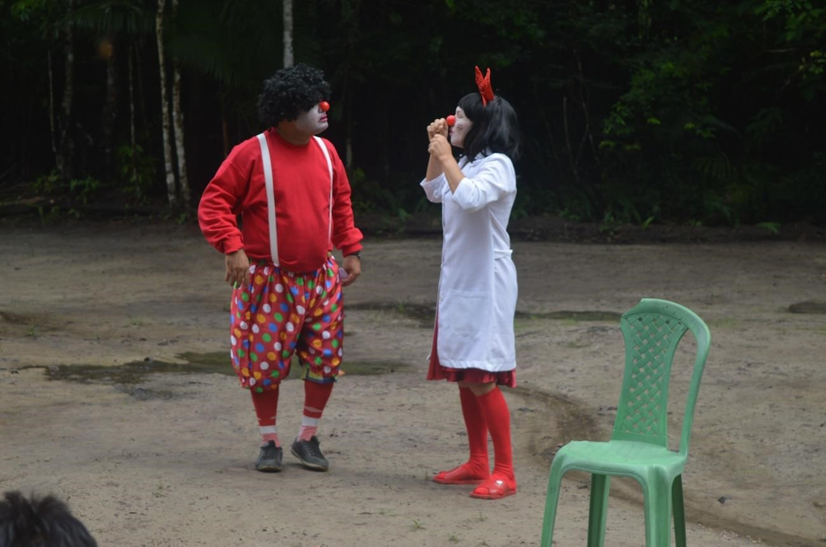

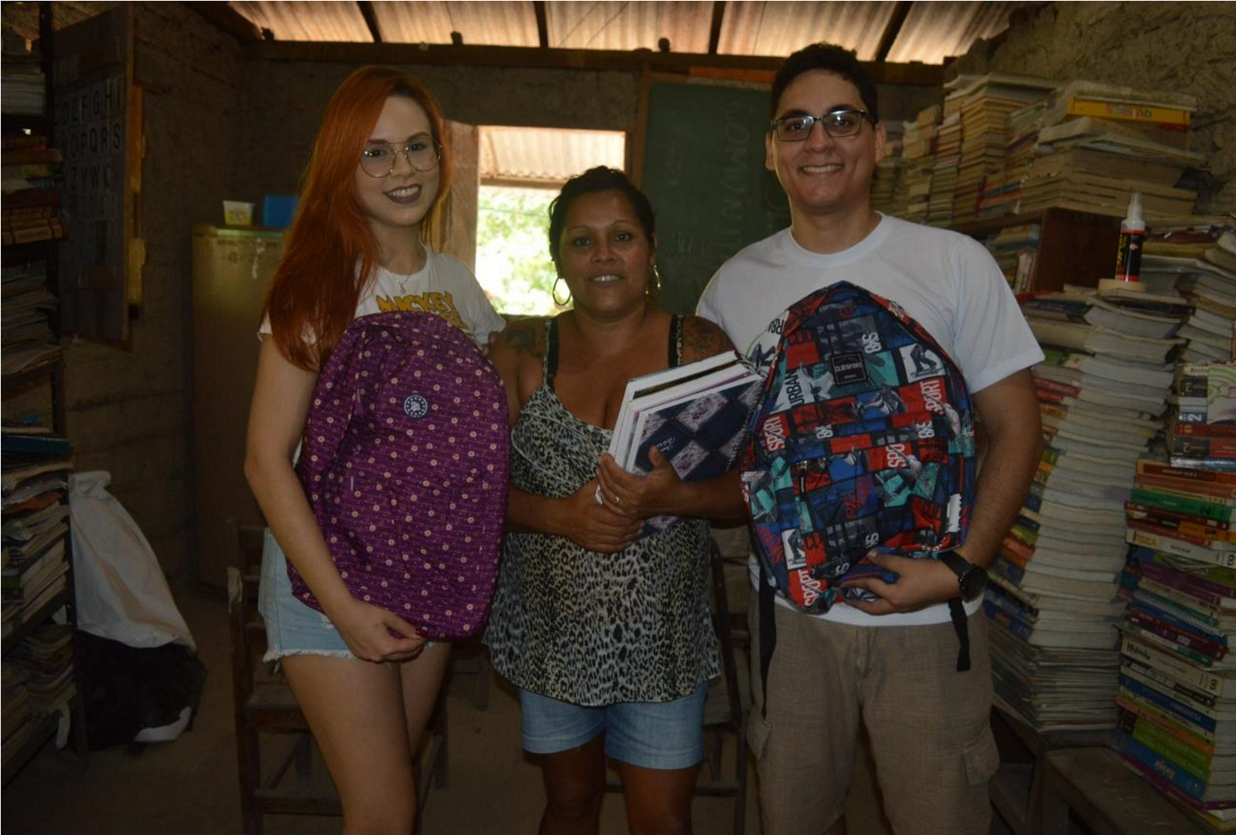

II- CAPTAÇÃO DE RECURSO
Em relação a projetos aprovados o Instituto Nova Amazônia conta com 2(dois) projetos
aprovados, são eles:
- PRODUÇÃO DE RAÇÃO ARTESANAL PARA PISCICULTURA EM BRAGANÇAPARÁ.
Fonte: SECTET- Pará (Em Andamento)
- INCLUSÃO SOCIAL E PRODUTIVA DOS CATADORES DE MATERIAIS
RECICLÁVEIS BRAGANÇA-PA
Fonte : BASA ( CONCLUIDO)

O Instituto nova Amazônia- INÃ, esteve presente na solenidade de assinatura do convenio entre o Movimento de Mulheres do Nordeste Paraense- MMNEPA e a Fundação Banco do Brasil, Intitulado “Empoderamento e Organização Produtiva das mulheres Rurais”.

Dia 25 de março de 2019 o Instituto nova Amazônia -INÃ é recebido em Audiência na SECTET. O secretário de Estado da Ciência, Tecnologia e Educação Profissional e Tecnológica Prof. Dr. Carlos Maneschy, recebeu em audiência o INÂ para tratar do projeto “Produção de Ração Artesanal para a piscicultura no Município de Bragança-PA, de autoridade do Instituto, aprovado em 2018 (edital 06/2017- Tecnologia social). Acompanharam a audiência os senhores Emerson Caldas e Flavio Lauan, do gabinete do Deputado Estadual Dirceu Ten Caten.

O INÃ, com incentivo do BASA, orgulhosamente inicia o projeto "Inclusão dos Catadores de Materiais Recicláveis através da Gestão de Resíduos Domésticos". O objetivo é produzir sabão artesanal utilizando óleo que seria descartado pelos restaurantes do município, gerando assim renda para a cooperativa de catadores.
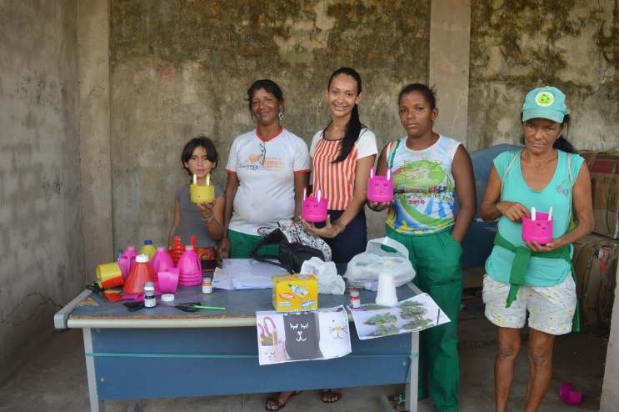
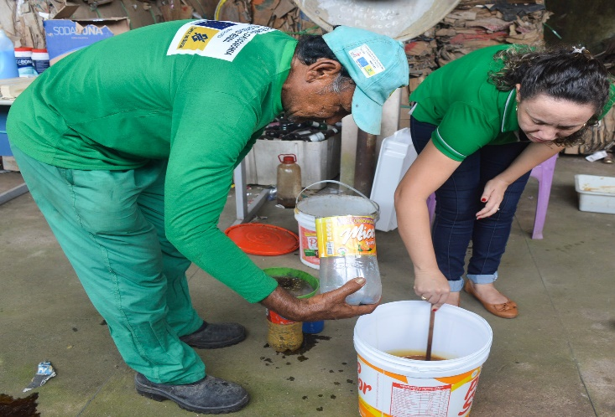
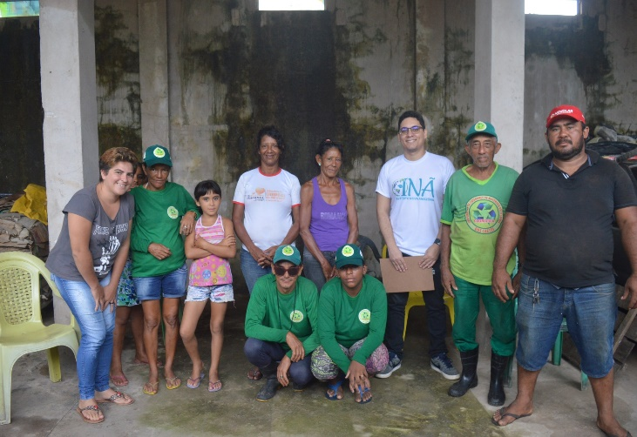
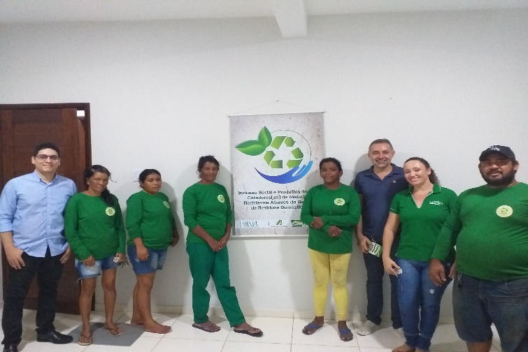

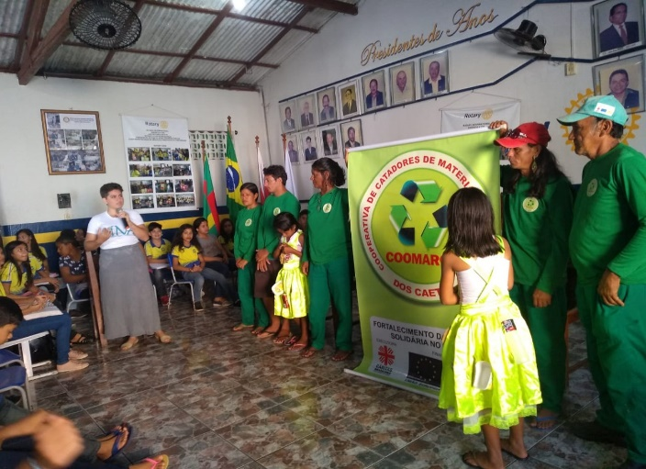
Dia 07 de junho de 2019, em alusão a semana do Meio Ambiente e do dia nacional de luta dos Catadores (as) de Materiais Recicláveis o Instituto Nova Amazônia -INÃ em parceria com a escola Estadual Casa da Amizade e a Cooperativa de Matérias Recicláveis do Caeté - COOMARCA realizou a palestra “Cuidar do Meio Ambiente também é coisa de Criança”, com objetivo de conscientizar os alunos sobre a reciclagem.

No dia 26 de junho de 2019, o Instituto Nova Amazônia-INÃ levou até a biblioteca comunitária do Chaú livros doados pelo Instituto Santa Terezinha. Na ocasião os voluntários do INÃ aproveitaram para conversar com a coordenadora Andrea e saber das necessidades do projeto.
No dia 27 de julho, o Instituto Nova Amazônia- INÃ participou da “II eco-conversa: experiências femininas amazônidas” mediando a roda de conversa da temática “Meio Ambiente no contexto da Mulher Amazônida”. O evento foi realizado no sitio Ecopedagógico Raiz Forte (SER) Camutá.
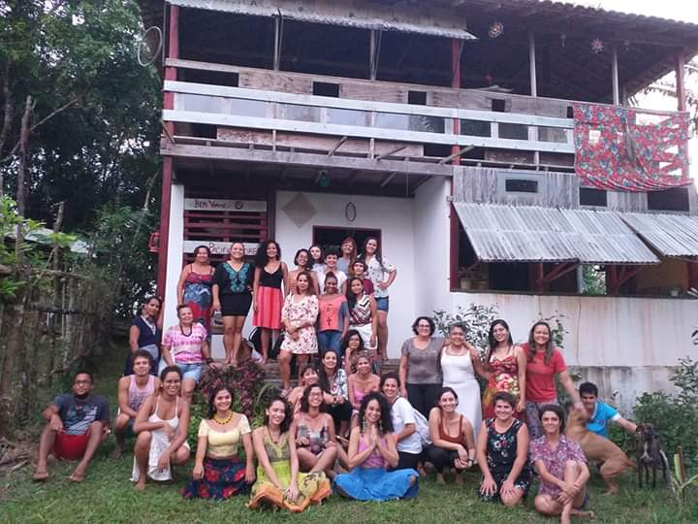

No dia 18 de agosto 2019 a convite do Personal trainer @lucas_pereiraa10 entregamos as cestas básicas recebidas na atividade funcional realizada no Portal do Caeté, para os catadores de materiais Recicláveis do lixão de Bragança.

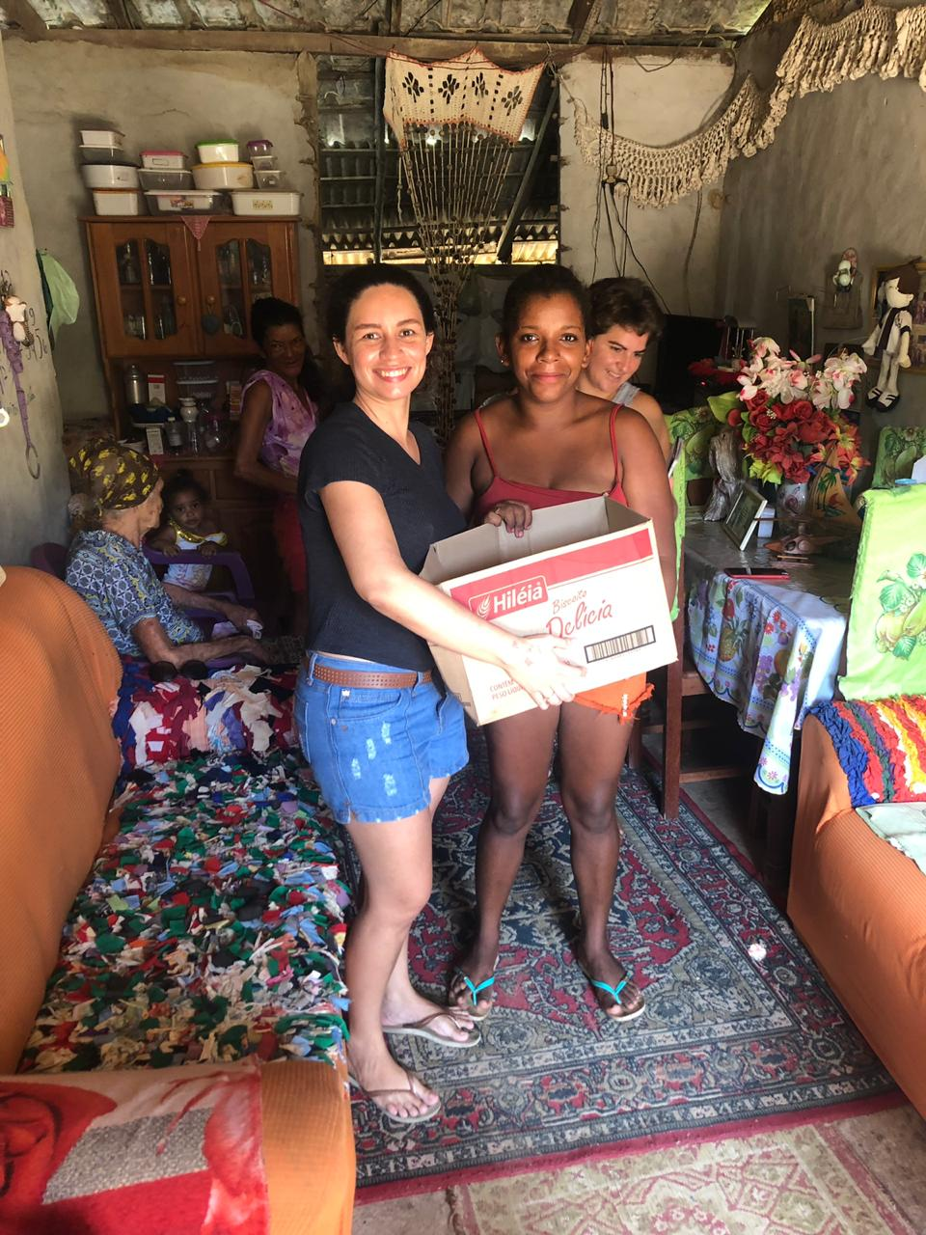
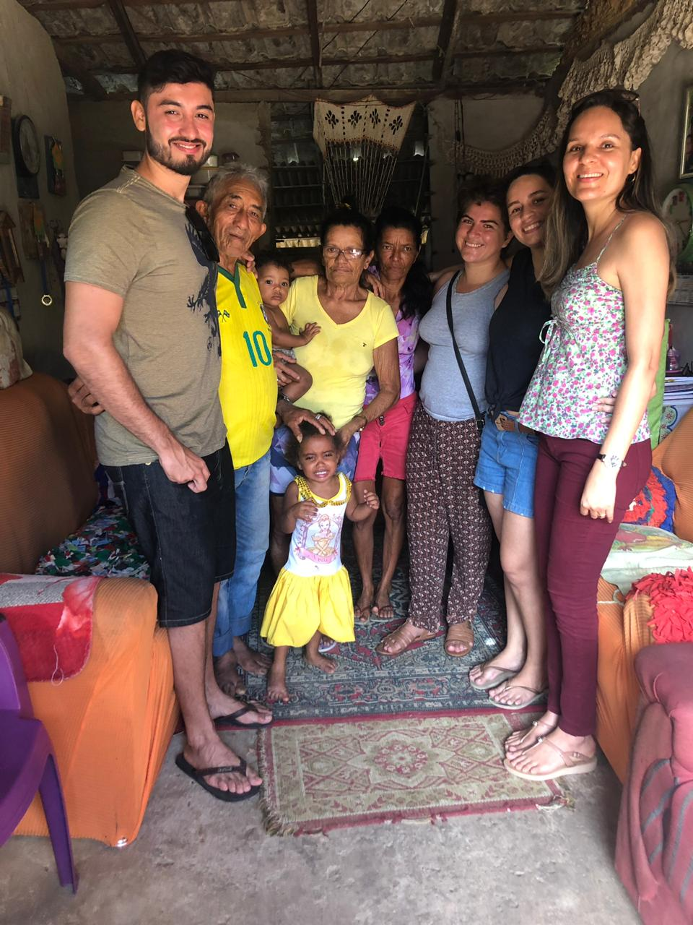

No dia 09/09/19 o Instituto nova Amazônia completou dois (02) anos de existência, para comemorar essa data foram realizadas algumas atividades no decorrer da semana, como: Oficina de artesanato, Palestra sobre Educação Ambiental e Entrega do Certificado para a empresa amiga do Meio Ambiente.
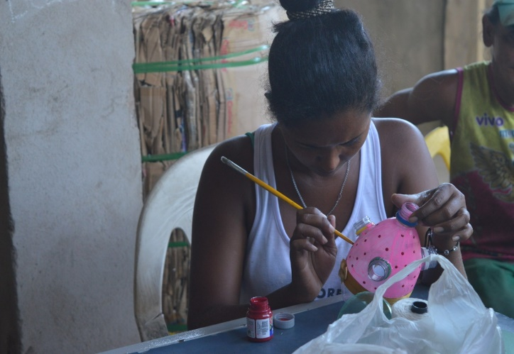
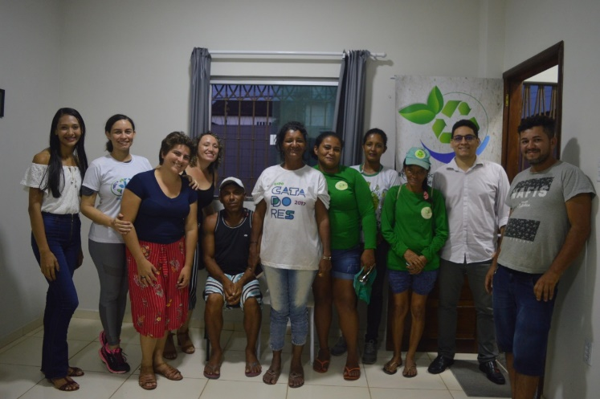

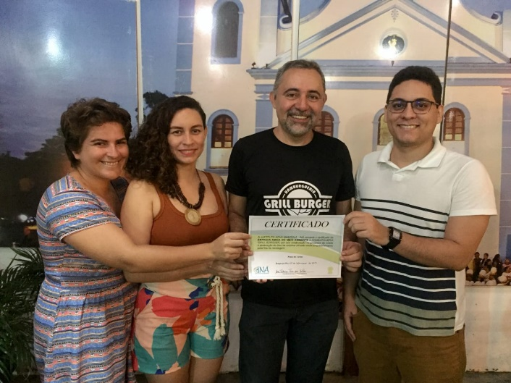

O projeto PRODUÇÃO DE RAÇÃO ARTESANAL PARA PISCICULTURA EM BRAGANÇA- PARÁ, que tem como objetivo a produção de ração artesanal feita a partir de oleaginosas locais e feita de forma principal por mulheres agricultoras, iniciou suas atividades com uma reunião de apresentação do projeto para a comunidade do Cearazinho , onde fica a sede da COOMAC- Cooperativa de Agricultores familiares dos Caetés- que é uma das parceiras deste projeto.
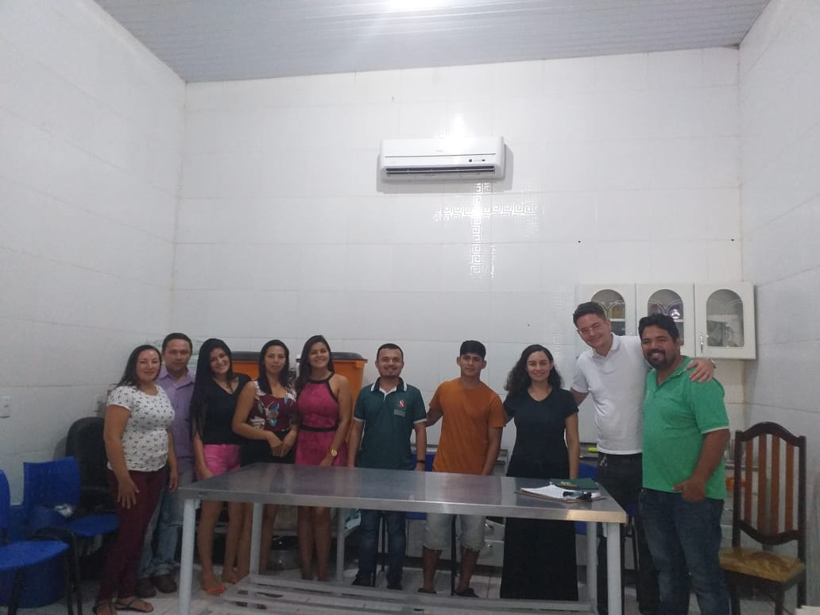
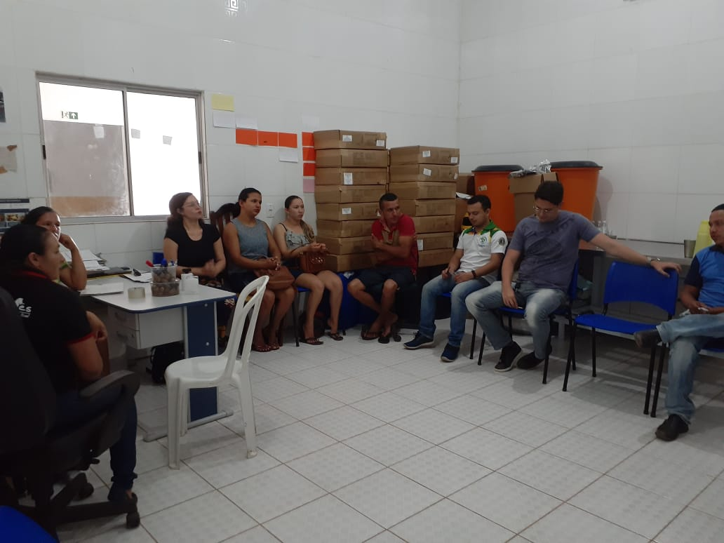

A reunião aconteceu no dia 23 de setembro de 2019 e o quem tem como objetivo a apresentação de todas as etapas do projeto Produção de ração artesanal para a piscicultura em Bragança-PA, para este momento convidamos os parceiros : Secretaria Municipal de Aquicultura e pesca- SEMAP, Empresa de Assistência técnica e Extensão rural do estado do Pará- EMATER, Cooperativa Mista dos Agricultores Familiares dos Caetés- COOMAC, Instituto Nova Amazônia –INÃ, Universidade federal do Pará e COOMAC.
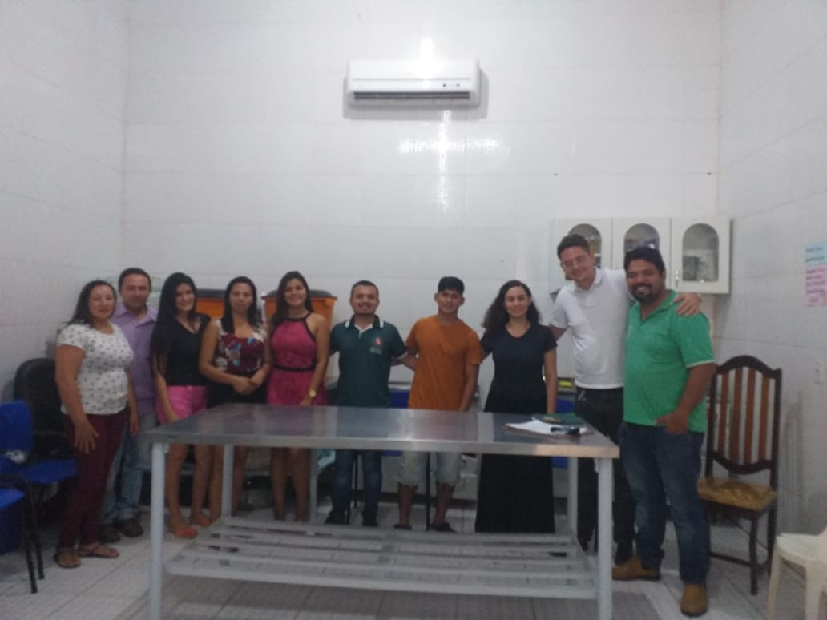
FOTO:

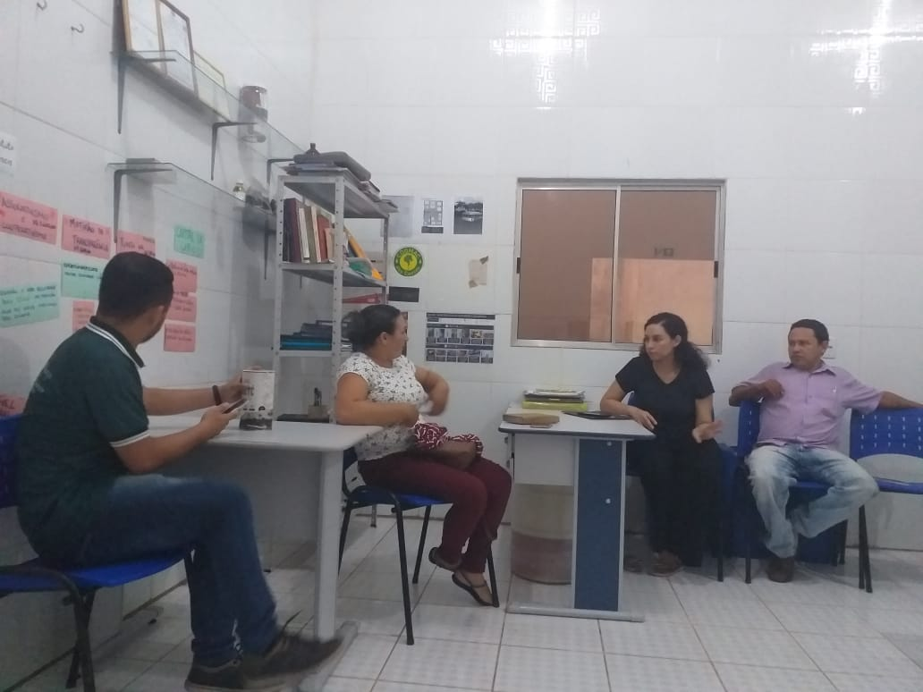

Neste primeiro momento ficou acordado que haveria uma próxima reunião para executar o Módulo Organização Social, conforme previsto em nosso planejamento, realizada no dia 18 de outubro.
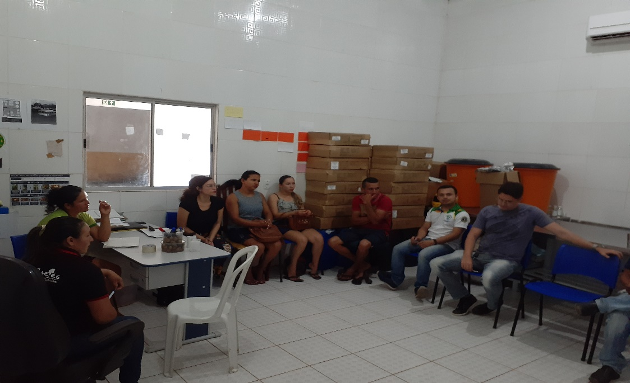

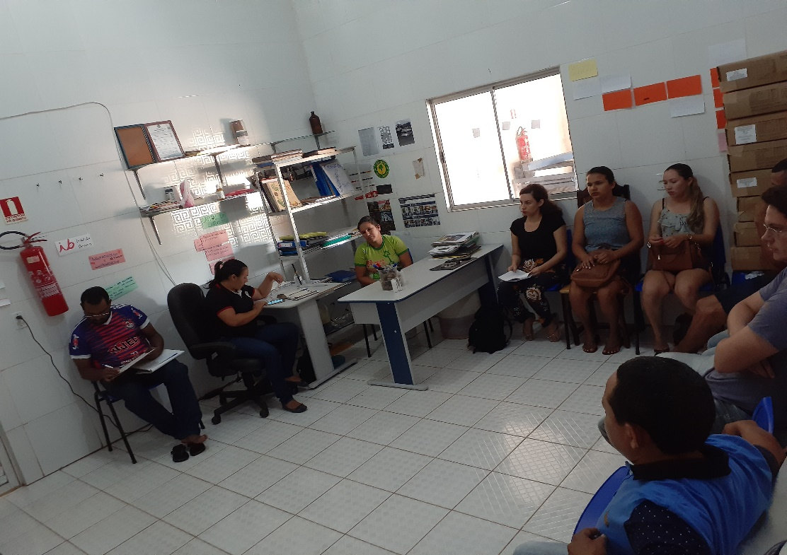

Para alcançar o objetivo principal do projeto foi necessário realizar um diagnóstico da piscicultura Bragantina, até o momento inexistente no município. O material coletado gerou também um artigo aprovado no Congresso de Tecnologia e Desenvolvimento da Amazonas. O mesmo foi aprovado para publicação na Revista Agroecossitemas edição do ano de 2020 (ISSN 2318-0188, v.12,n.1, 2020).
No dia 17 de outubro de 2019, foi feito uma pesquisa na feira livre de Bragança-PA, em relação ao levantamento de ingredientes necessários para formular uma ração alternativa para a piscicultura. A pesquisa teve como objetivo analisar os possíveis ingredientes fornecidos na feira de Bragança para se obtiver uma possível ração. Foram também analisados os preços, por sacas e por quanto é vendido por quilo (kg). As pesquisas foram feitas em três lojas agropecuárias, (Canaã, casa Salmo 78, Agro caeté), das lojas que mais se destacou foi a loja casa salmo 78, que obteve melhor resultados, com uma grande quantidade de ingredientes a ser fornecidos, no entanto, não foram encontrados todos os ingredientes necessários, como por exemplo, o de origem animal, que são de em suma importância para a formulação. Mas como foco, do trabalho era a formulação com os possíveis ingredientes encontrados em Bragança, na loja do empreendedor Jamerson José Cavalcante (Casa Salmo 78). Foi a que mais mostrou resultado, dentre as entrevistas.
Durante as pesquisas foi realizado o levantamento dos empreendimentos de piscicultura no Município de Bragança, Tracuateua, Viseu e Augusto Correa, a produção e as espécies que são produzidas na região. O objetivo deste estudo foi analisar aspectos produtivos e econômicos da piscicultura em municípios litorâneos do estado do Pará, visando identificar limitações e possibilidades para o desenvolvimento da atividade. A pesquisa contemplou os municípios de Augusto Corrêa, Bragança, Tracuateua e Viseu, com levantamento de dados da Produção da Pecuária Municipal de 2014 a 2018 e do Censo Agropecuário de 2017 no Instituto Brasileiro de Geografia e Estatística (IBGE), assim como a realização de entrevistas semiestruturadas com técnicos e piscicultores locais em outubro de 2019. Com tudo gerou então, o nosso primeiro artigo “A piscicultura em municípios litorâneos do estado do Pará: aspecto produtivo e econômico.” Que foi aprovado no CTDA (Congresso de Tecnologia e Desenvolvimento da Amazonas). Foi também selecionado para ser publicado na revista Agroecossistema, edição do ano de 2020.
No dia 18 de outubro o Instituto Nova Amazônia esteve novamente na Sede da cooperativa para visita técnica e acompanhamento das atividades locais, também esteve presente neste momento a SEMAP- Secretaria Municipal de Aquicultura e Pesca. Na ocasião foi aplicado o diagnostico social e também foi feito o levantamento dos tipos de sementes que a COOMAC trabalha e sua a safra de cada espécie. Constatando que atualmente a Cooperativa trabalha com semente de murumuru, andiroba, tucumã e buruti, espécies que prioritariamente nós iremos usar nos teses de formulação da ração.
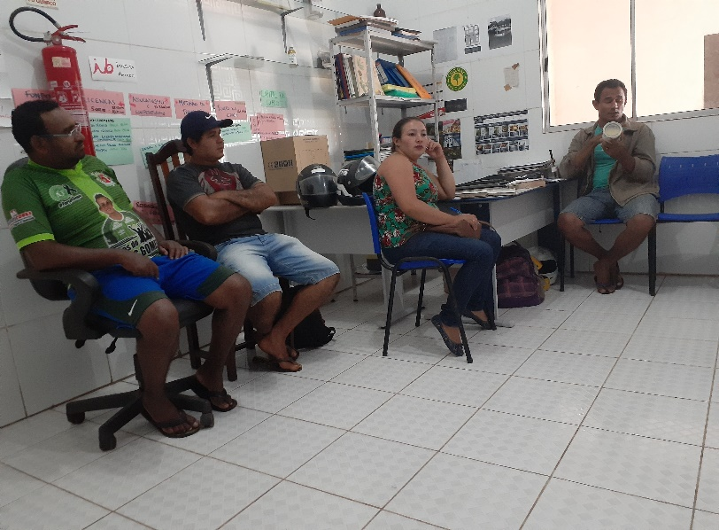
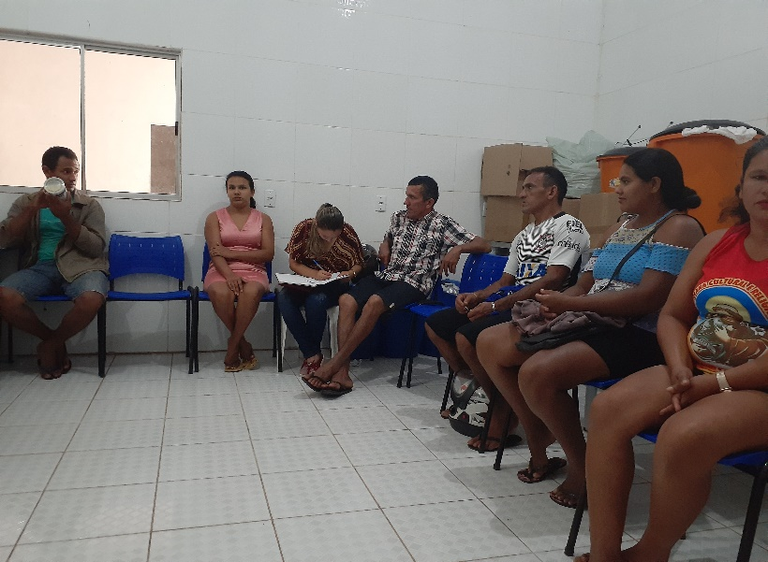

No dia 01 de novembro realizamos o encontro de encerramento do Projeto de Inclusão Social e Produtiva dos(as) Catadores(as) de Materiais Recicláveis através da Gestão Resíduos domésticos. Um momento de valorização do trabalho feito por estes agentes ambientais e da importância da produção do sabão ecológico feito a partir do óleo reutilizado. No evento houve também a certificação dos(as) Catadores (as) que participaram das aulas de educação através do Método Paulo Freire.
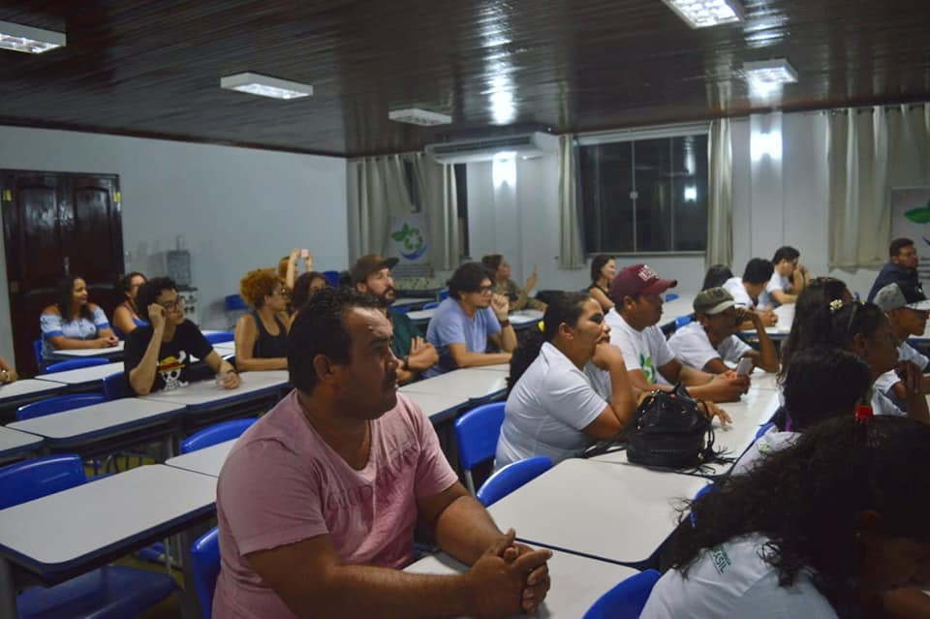
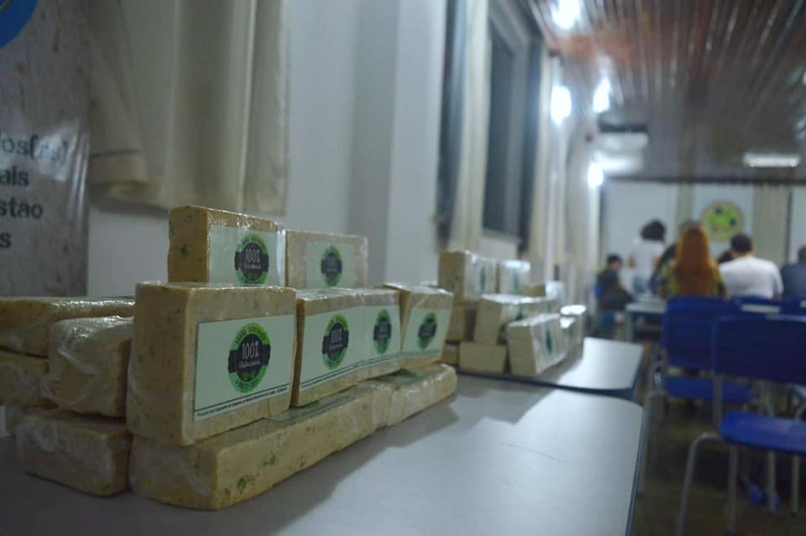
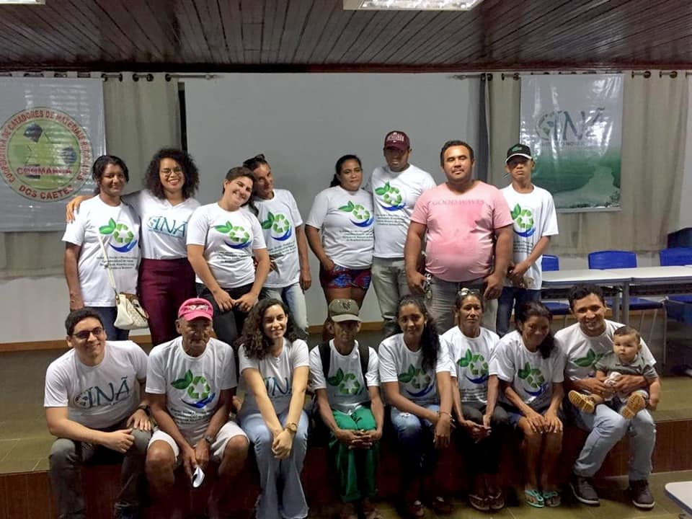
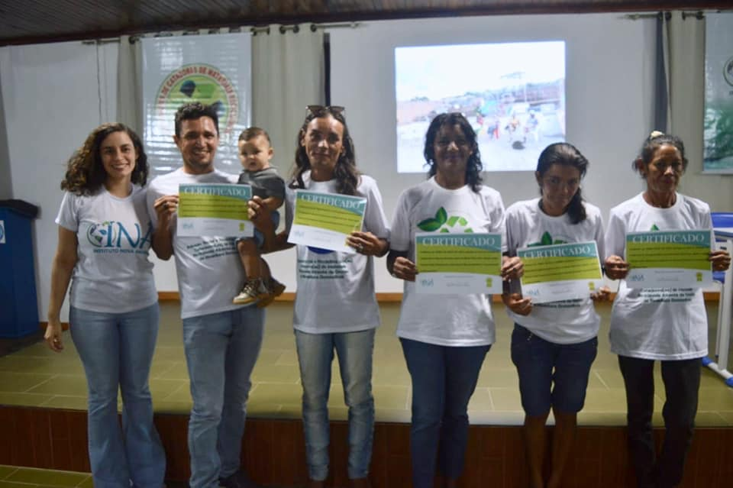

No dia 8 de novembro foi realizado o modulo de Módulo Organização Social, conforme previsto em nosso planejamento. Os temas abordados nesta módulo também foram pensando a partir do diagnóstico social aplicado nas comunidades no mês de outubro. Também foram sugeridas algumas ações e pesquisas que podem contribuir para o desenvolvimento do grupo acompanhado pelo projeto.

Para além de uma data simbólica, o INÃ realizou no dia 13 de novembro a atividade sobre Consciência Negra, na comunidade do Monte Alegre na Escola João Castelo Branco, envolvendo alunos sobre temas como, realidade da população negra no Brasil, racismo na escola, empoderameneto negro, e tantos outros assuntos, incluindo o curta metragem " Pode me chamar de Nadir " que traz reflexões sobre Identidade Negra. Promovemos um pequeno Sarau onde alunos(as) recitaram poemas das escritoras Conceição Evaristo, Carolina de Jesus, bell hooks. A população negra na sua construção histórica possui um apagamento memorial gigantesco, o INÃ é uma organização que movimenta a história, agradecemos a comunidade, professores e alunos por acreditar em nossa instituição.
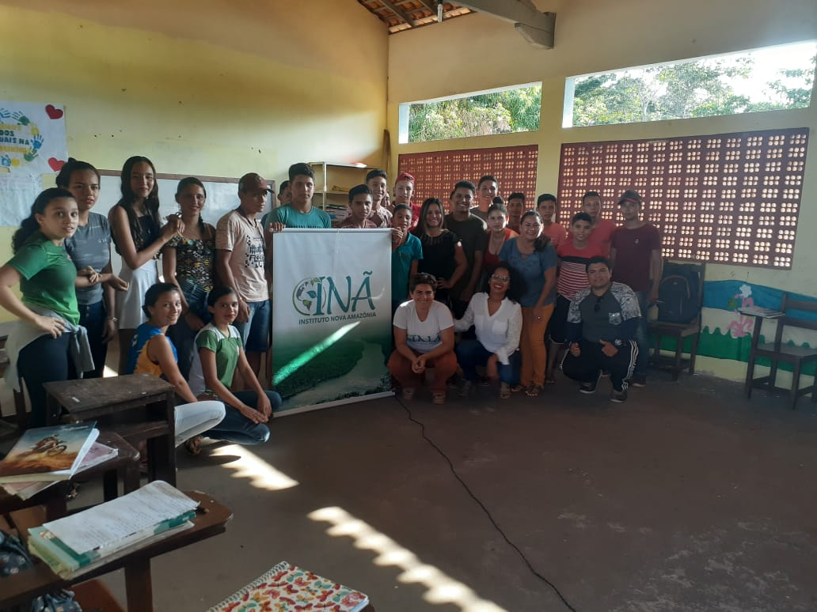
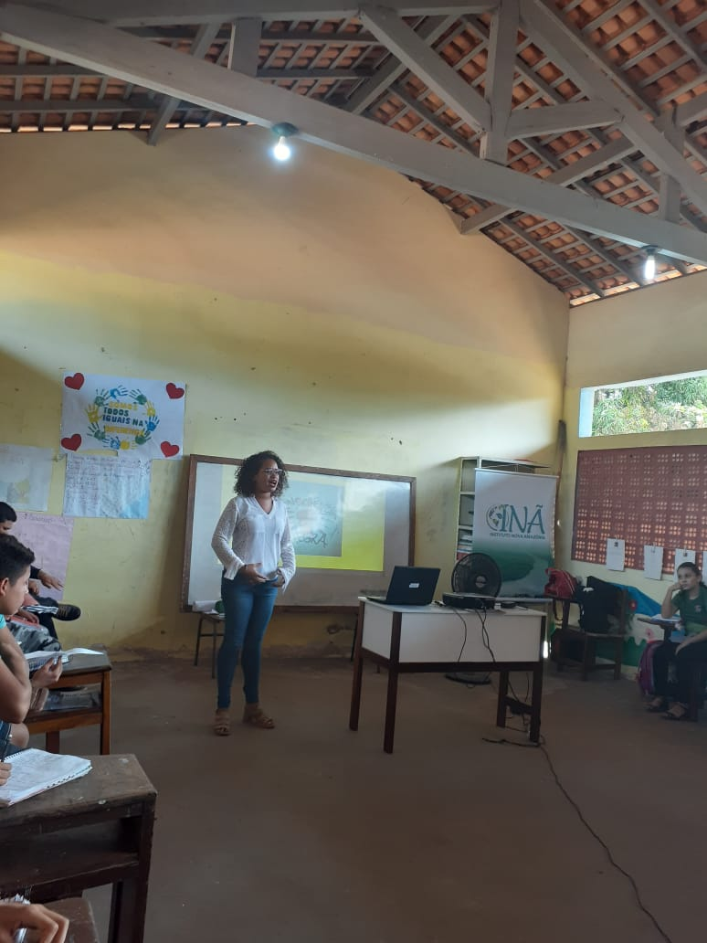

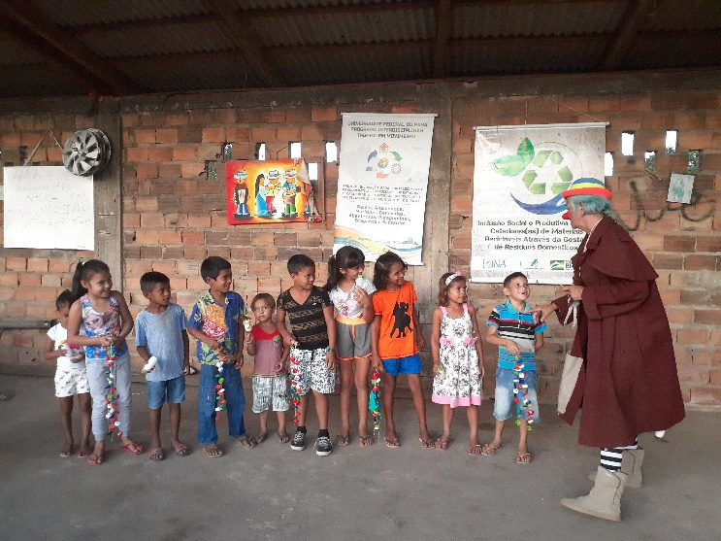
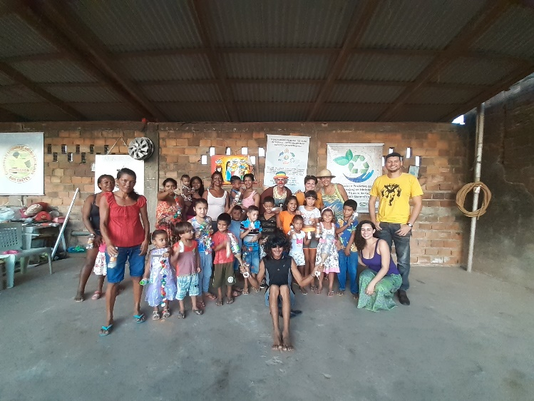
No dia 1 de Dezembro de 2019 a Cooperativa de Catadores(as) de Matérias Recicláveis dos Caetés- COOMARCA recebeu o espetáculo “O Mundo se Recicla”, onde a palhaça mostra como se constrói instrumentos básicos de percussão, através d e diversos matérias reciclados e reaproveitáveis.

No dia 12 de Dezembro houve reunião com a Secretaria de Estado de Ciência, Tecnologia e educação Profissional e Tecnologia para monitoramento e avaliação do projeto, esteve presente COOMAC e EMATER, reunião aconteceu na sede do Instituto Nova Amazônia- INÃ. Na ocasião os técnicos do INÃ apresentaram as etapas já realizadas no projeto, são elas: diagnóstico social, levantamento de mercado (casas agropecuárias), tabela de ração formulada a partir dos levantamentos ingredientes encontrados no mercado local. Ressaltamos que esta foi a primeira visita técnica de monitoramento feita pela equipe SECTET.
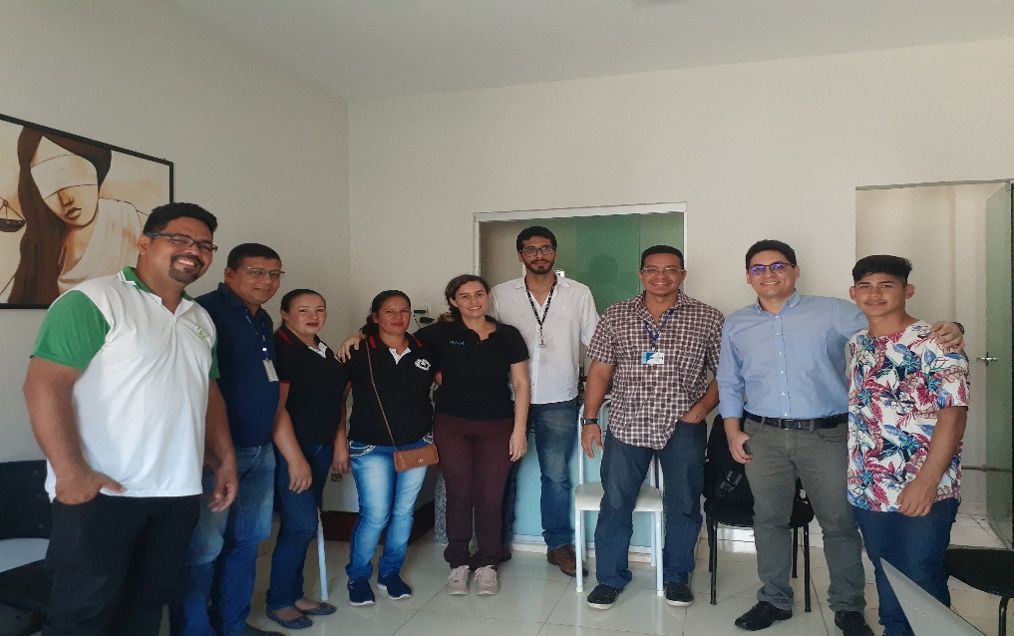

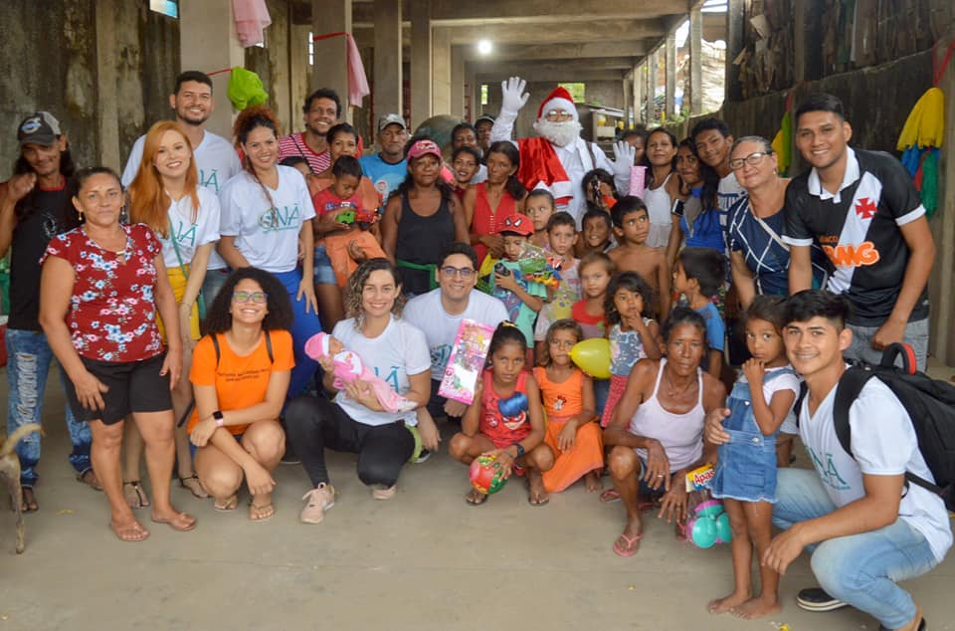
No dia 14 de Dezembro foi realizada a ação de natal na cooperativa dos catadores de materiais recicláveis. Crianças e adultos vivenciaram uma tarde de muita alegria e diversão com brincadeiras, contação de história e a visita do Papai Noel.
Foram distribuídos presentes, lanches e cestas básicas.

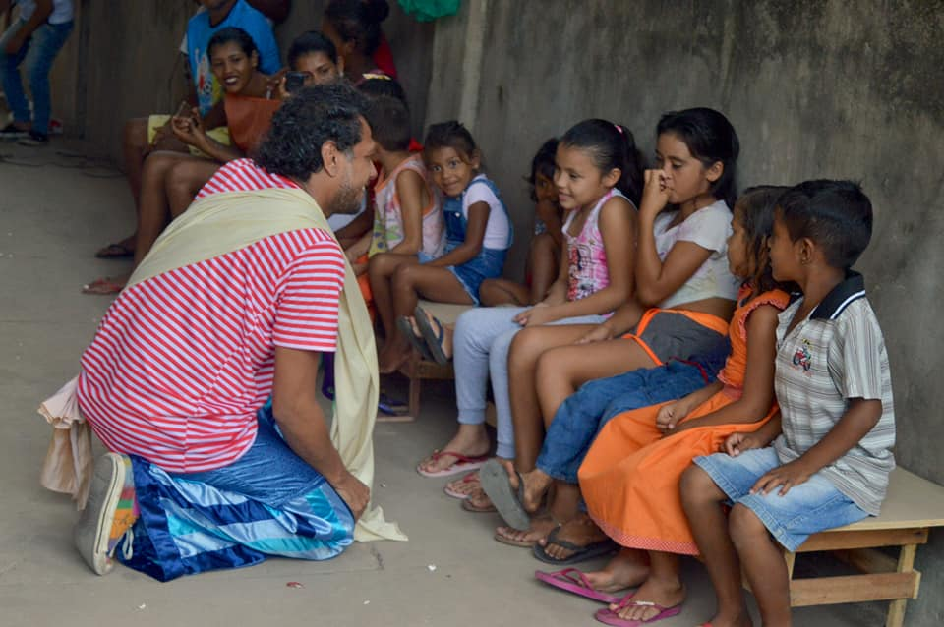

No dia 21 de Dezembro aconteceu a ação de natal solidária na Comunidade do Chaú, Bragança - PA. Mais de 100 crianças da região se divertiram com brincadeiras, palhaço, contação de histórias e Papai Noel.
Foram distribuídos presentes, lanches e cestas básicas, além de material escolar para a biblioteca comunitária.
